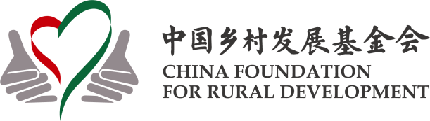

2025年第一季度
国际微笑儿童供餐项目
总结报告

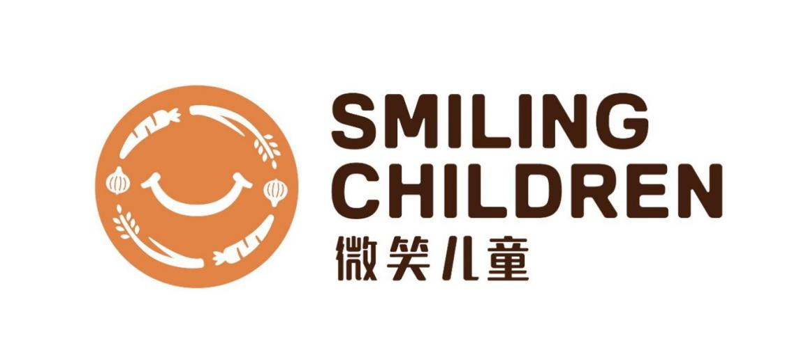

目录

- 国际微笑儿童供餐项目介绍
（一）项目介绍
（二）项目简要进展
- 财务情况
- 项目进展
（一）埃塞俄比亚
（二）尼泊尔
（三）缅甸
（四）刚果（金）

- 国际微笑儿童供餐项目介绍
- 项目介绍
针对一些发展中国家儿童面临的饥饿问题，中国乡村发展基金会于2015年启动国际微笑儿童供餐项目，通过学校供餐（或粮食发放）、供餐相关设施援助等措施，帮助受饥儿童健康成长与发展，传递中国人民的爱心，助力民心相通。
- 项目简要进展
2025年第一季度，国际微笑儿童供餐项目在埃塞俄比亚、尼泊尔、缅甸、刚果（金）执行，受益人次23,455人。此外，还与世界粮食计划署合作在老挝、柬埔寨开展学校供餐。
- 财务情况
2025年第一季度项目收入4139293.5元，支出2736440.55元。
- 项目进展
（一）埃塞俄比亚
2025年第一季度，国际微笑儿童供餐项目在埃塞俄比亚惠及了四个地区8000余名学生，首次将项目拓展到位于埃塞西部的甘贝拉州。在阿姆哈拉州、南方州、欧罗米亚州、甘贝拉州，一日两顿校园餐让孩子们收获了热饭菜，供餐妈妈团收获了一份工作，学校和社区收获了稳定的学校和更好的教育质量。

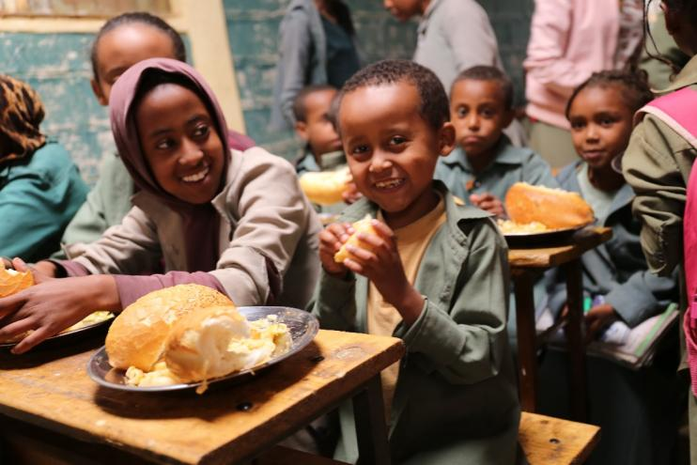  ▲埃塞俄比亚学生正在用餐 | 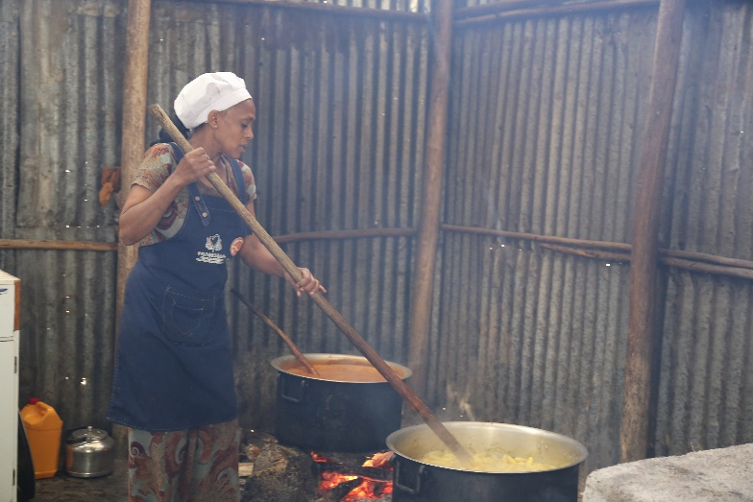  ▲供餐妈妈团成员正在做饭

随着供餐项目的开展、菜园和厨房等设施的建立，同学们在项目中树立起了主人翁意识和责任感。同学们一起拾柴、洗碗、收菜、打扫卫生、协助供餐妈妈团工作，甚至从家里带天然肥料来培育菜园。在这些活动中，同学们培养起了团结协作的精神，感受到可持续性生活的魅力。
2025年春节前，埃塞俄比亚欧贝小学的同学们画下了自己心目中吉祥如意的蛇年形象，向中国的朋友们表达祝福和感谢。
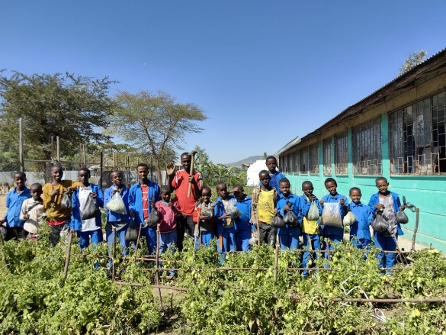  ▲同学们参与菜园劳动 | 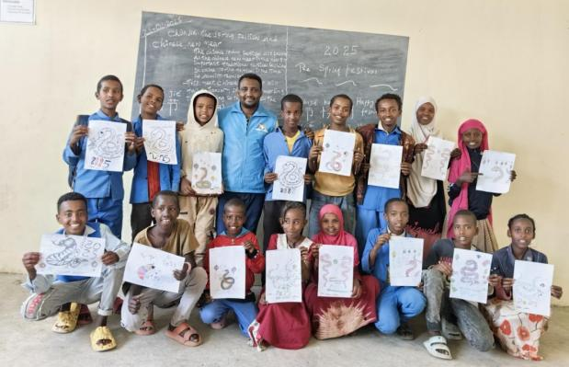  ▲同学们展示自己画的蛇年图案

（二）尼泊尔
在2025年第一季度，微笑儿童供餐项目持续在尼泊尔多个地区的学校推进，为孩子们提供营养均衡的膳食，改善他们的健康状况，提高学习效率。本季度，项目在加德满都（Kathmandu）、拉利特布尔（Lalitpur）和当（Dang）等地区的学校顺利运行，有超过8000名学生享用到一日两顿校园餐，有超过100位当地妇女作为供餐妈妈团成员参与项目工作。
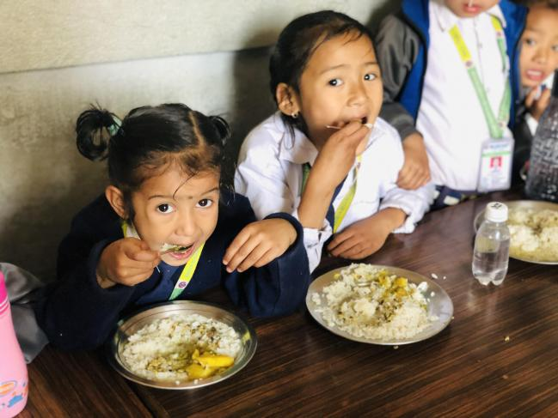  ▲尼泊尔学生正在用餐 | 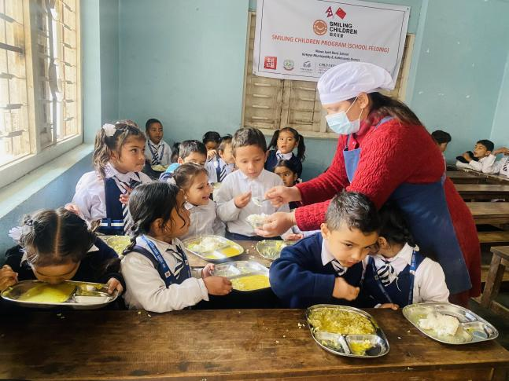  ▲供餐妈妈团正在发餐
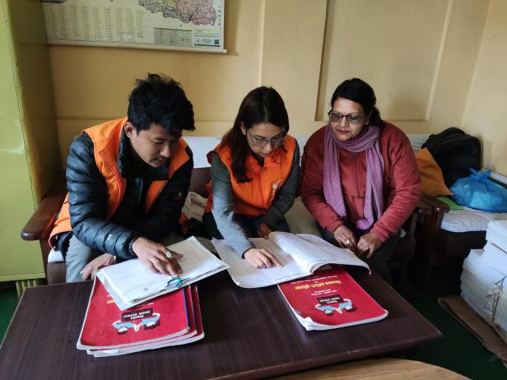  ▲项目团队检查档案资料 | 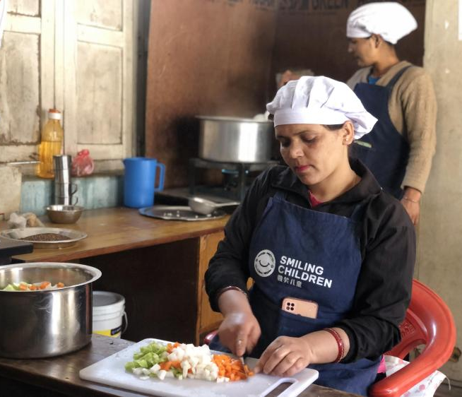  ▲供餐妈妈团正在做饭

2025年第一季度，47位供餐妈妈团成员和21所学校的代表接受了消防安全培训。此次培训重点讲解了厨房作业的安全规范和火灾发生时的应对措施，旨在提升学校的应急能力，确保学生生命安全。
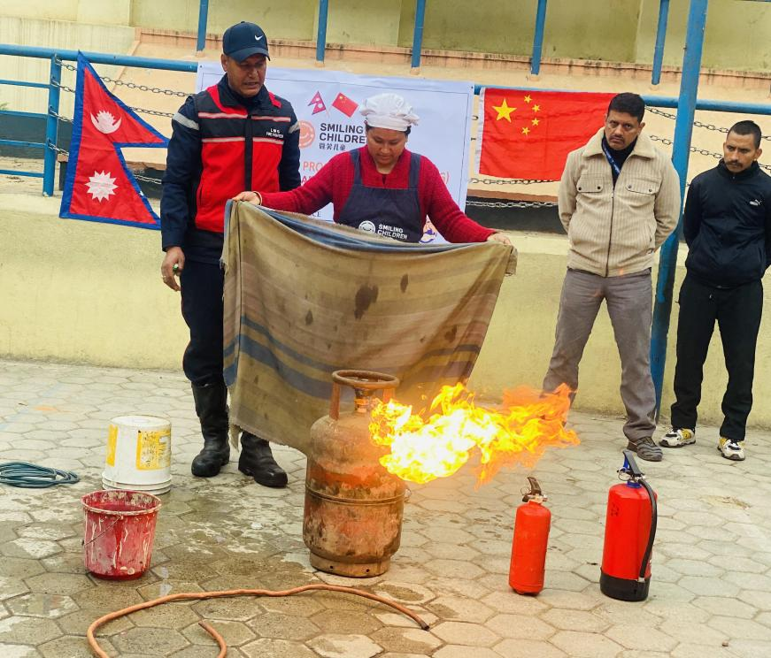
▲培训现场

（三）缅甸
2025年2月，缅甸的小学生们结束了一学年的学习，迎来了长长的假期。
在过去的一学年里，国际微笑儿童供餐项目在缅甸仰光省莱达雅镇8所公立小学和2所寺庙小学开展学校供餐，超过5000名学生在每个开学日享用到由全民公益月捐人支持的早餐和午餐，60余名当地妇女成为供餐妈妈团成员、获得一份稳定的收入。

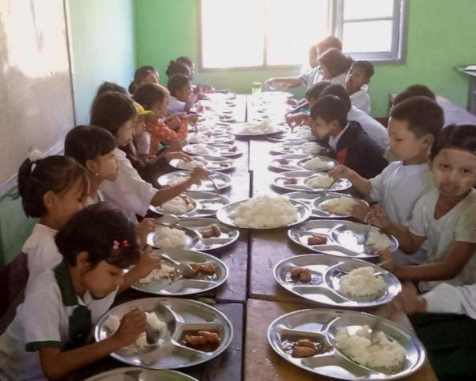  ▲缅甸受益学生用餐 | 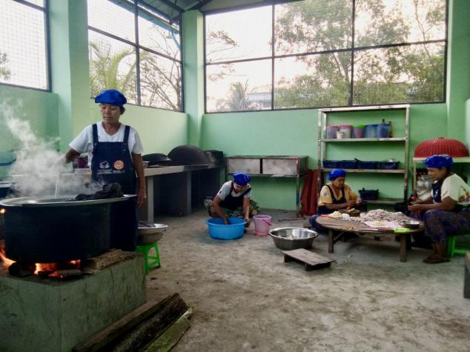  ▲供餐妈妈团在新建的厨房里做饭

（四）刚果（金）
2025第一季度，微笑儿童供餐项目在刚果（金）上加丹加省卢本巴希地区的两所学校持续开展，让更多营养不良的孩子解决温饱问题，同时回归校园。该项目总共在当地覆盖1467名儿童。
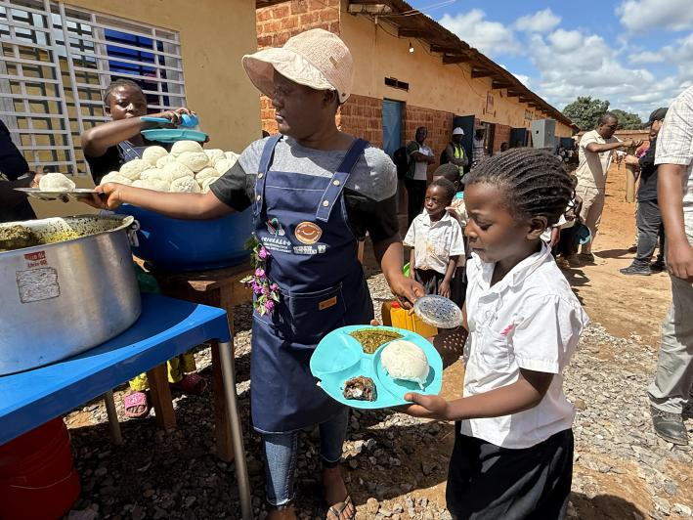  ▲排队打饭的学生们 | 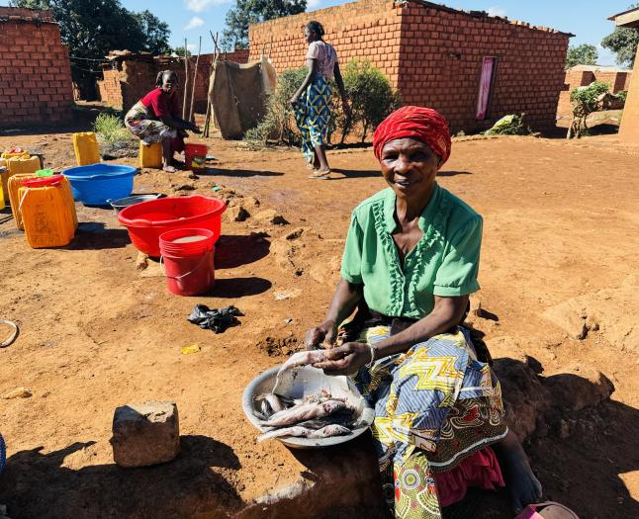  ▲妈妈团正在为学生准备饭菜
3月21日，中国乡村发展基金会援建的学校厨房在卡瓦玛村第一小学举办了竣工仪式。村长塞巴斯蒂安以及卡瓦玛村第一和第二小学校长、师生、家长代表近1500人参加了仪式。村长塞巴斯蒂安在发言中表示：自从中国乡村基金会在卡瓦玛村开展各类项目以来，项目进展日新月异，有目共睹。微笑儿童供餐项目更是帮助了当地儿童解决了饥饿问题。
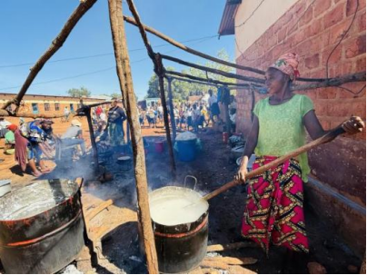  ▲露天的旧“厨房” | 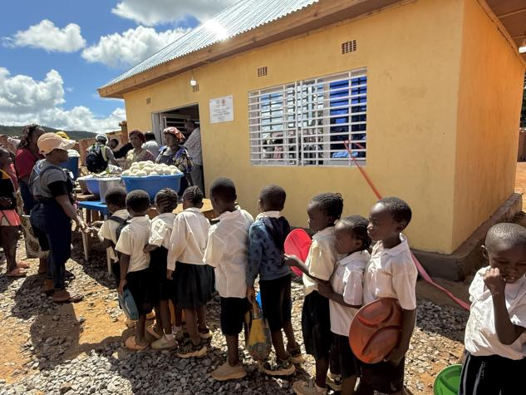  ▲同学们在新厨房前排队打饭

